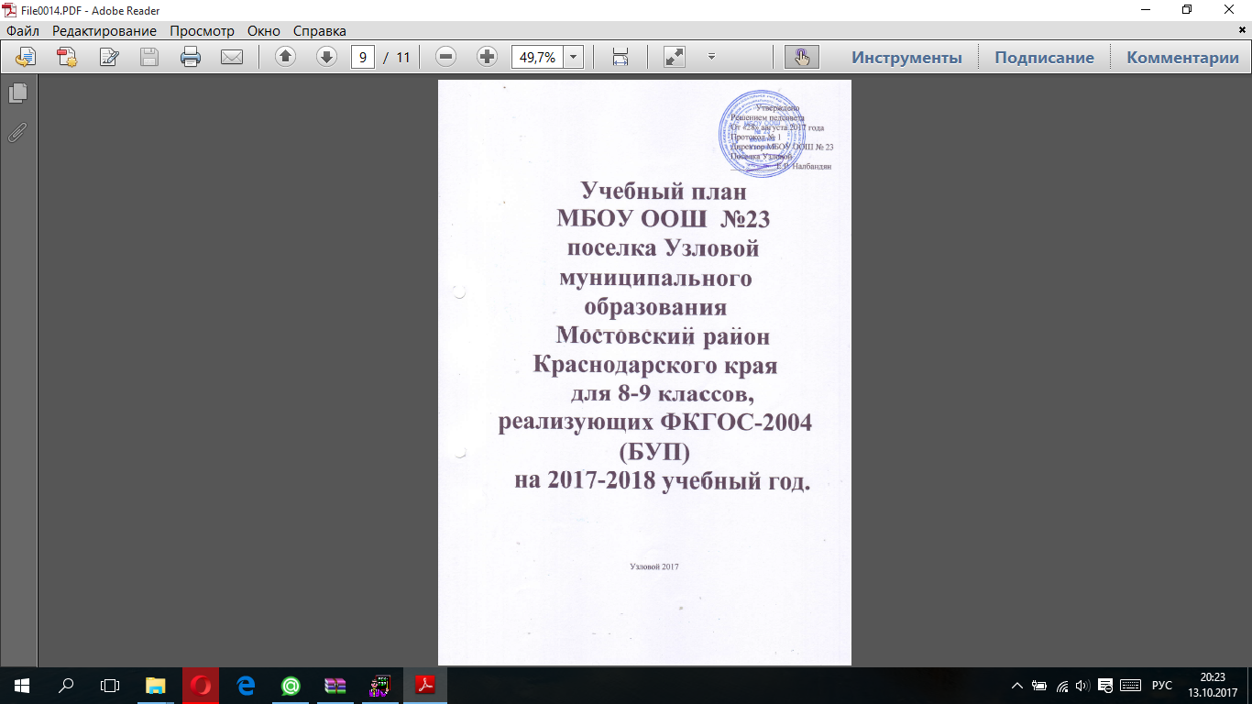

**Учебный план**

**муниципального бюджетного общеобразовательного учреждения**

**основной общеобразовательной школы №23 поселка Узловой муниципального образования Мостовский район Краснодарского края для 8-9 классов, реализующих ФКГОС-2004 (БУП) на 2017-2018 учебный год.**

**ПОЯСНИТЕЛЬНАЯ ЗАПИСКА**

**Цели и задачи образовательной организации**

Цели и задачи учебного плана соответствуют реализуемым муниципальным общеобразовательным бюджетным учреждением основной общеобразовательной школой №23 поселка Узловой основным образовательным программам. Реализуемые основные образовательные программы направлены на формирование общей культуры, духовно – нравственное, гражданское, социальное, личностное и интеллектуальное развитие обучающихся, их саморазвитие и самосовершенствование, обеспечение социальной успешности, развитие творческих, физических способностей, сохранение и укрепление здоровья обучающихся.

**Цели реализации программы школы**

- обеспечение введения в действие и реализация требований Федерального государственного образовательного стандарта основного общего образования;

- развитие творческих и умственных способностей ребенка с учетом его психолого-физиологических особенностей;

- обеспечение самоопределения личности, создание условий для её самореализации.

**Задачи реализации основного общего образования** решаются в соответствии с требованиями ФКГОС-2004,

- обеспечение преемственности начального общего, основного общего, среднего общего образования;

- обеспечение доступности получения качественного основного общего, образования;

- достижение планируемых результатов освоения основной образовательной программы основного общего образования всеми обучающимися, в том числе детьми-инвалидами и детьми с ОВЗ;

- установление требований к воспитанию и социализации обучающихся как части образовательной программы и соответствующему усилению воспитательного потенциала школы, обеспечению индивидуализированного психолого-педагогического сопровождения каждого обучающегося, формированию образовательного базиса, основанного не только на знаниях, но и на соответствующем культурном уровне развития личности, созданию необходимых условий для ее самореализации;

- обеспечение эффективного сочетания урочных и внеурочных форм организации учебных занятий, взаимодействия всех участников образовательных отношений;

- взаимодействие образовательной организации при реализации основной образовательной программы с социальными партнерами;

- организацию интеллектуальных и творческих соревнований, научно-технического творчества, проектной и учебно-исследовательской деятельности;

- участие обучающихся, их родителей (законных представителей), педагогических работников и общественности в проектировании и развитии внутришкольной социальной среды, школьного уклада; включение обучающихся в процессы познания и преобразования внешкольной социальной среды (населенного пункта, района, города) для приобретения опыта реального управления и действия;

- сохранение и укрепление физического, психологического и социального здоровья обучающихся, обеспечение их безопасности.

**Ожидаемые результаты**

Ожидаемые результаты формируются МБОУ ООШ №23 в соответствии с реализуемыми Основными образовательными программами по уровням образования: основное общее образование (5-9 классы) достижение уровня функциональной грамотности, соответствующего стандартам основной школы, осознанному профессиональному выбору, готовность к обучению по программам среднего общего образования.**Особенности и специфика образовательного учреждения**

В 2017-2018 учебном году в МБОУ ООШ № 23 в 9 классе ведётся предпрофильная подготовка.

**Реализуемые основные общеобразовательные программы**

В 2017-2018 учебном году в МБОУ ООШ№23 реализуются две основные образовательные программы:

- Основная образовательная программа основного общего образования на основе ФГОС ООО для 5-7 классов (5 лет);

- Основная образовательная программа основного общего образования на основе ФКГОС для 8-9 классов (5 лет);

**Нормативная база для разработки учебного плана**

Учебный план образовательной организации на 2017-2018 учебный год разработан на основе следующих нормативных документов:

Федеральный закон от 29.12.2012г. № 273-ФЗ «Об образовании в Российской Федерации»;

Федеральный государственный стандарт основного общего образования, утвержденный приказом Министерства образования и науки Российской Федерации от 17.12.2010 №1897(c изменениями от 29.12.2014 г. № 1644, от 31.12.2015 г. № 1577);

Федеральный базисный план, утвержденный приказом Министерства образования Российской Федерации от 09.03.2004г. № 1312 «Об утверждении федерального базисного учебного плана и примерных учебных планов для образовательных учреждений Российской Федерации, реализующих программы общего образования» (с изменениями от 20.08.2008г. № 241, от 30.08.2010г. № 889, от 03.06.2011г. № 1994, от 01.02.2012 г. №74);

Федеральный компонент государственного стандарта общего образования, утверждённый приказом Министерства образования Российской Федерации от 05.03.2004г. № 1089 (c изменениями от 03.06.2008 г. № 164, от 31.08.2009 г. № 320, от 19.10.2009 г. № 427, от 10.11.2011 г. № 2643, от 24.01.2012 г. № 39, от 23.06.2015 г. № 609, от 07.06.2017 г. № 506);

Порядок организации и осуществления образовательной деятельности по основным образовательным программам – образовательным программам начального общего, основного общего и среднего общего образования, утвержденным приказом Министерства образования и науки Российской федерации от 30.08.2013г. № 1015; Постановление Главного государственного санитарного врача Российской федерации от 29.12.2010г. № 189 «Об утверждении СанПиН 2.4.2.2821-10 «Санитарно-эпидемиологические требования к условиям и организации обучения в общеобразовательных учреждениях (с изменениями от 29.06. 2011г. № 85, от 25.12.2013 г. № 72, от 24.11.2015 г. № 81);

Приказ министерства образования и науки Краснодарского края от 17 июля 2013 г. № 3793 "О примерных учебных планах для общеобразовательных учреждений Краснодарского края";

Письмо министерства образования и науки Краснодарского края от 12.07.2017г. № 47-12839/17-11 «О формировании учебных планов образовательных организаций Краснодарского края на 2017-2018 учебный год».

**Режим функционирования образовательной организации**

Организация образовательного процесса регламентируется календарным учебным графиком. Режим функционирования устанавливается в соответствии с СанПин 2.4.2.2821-10 и Уставом образовательной организации.

1. Продолжительность учебного года:

Учебный год делится в 5-9 классах на четверти, продолжительность учебного года 34 учебные недели (не включая летний экзаменационный период в 9-х классах).

2. Продолжительность учебной недели по классам и предельно допустимая аудиторная учебная нагрузка:

|  |  |  |
| --- | --- | --- |
| Классы | 5-дневная учебная неделя | 6-дневная учебная неделя |
| 5 | 29 |  |
| 6 | 30 |  |
| 7 | 32 |  |
| 8 | 33 |  |
| 9 |  | 36 |

Образовательная дневная нагрузка равномерно распределяется в течение учебной недели, при этом максимальный объем нагрузки в течение дня составляет:

- для обучающихся 5-6 классов – 5- 6 уроков;

- для обучающихся 7-9 классов – 5-7 уроков.

3. Начало занятий, сменность, расписание звонков и продолжительность перемен определяются календарным учебным графиком школы. Продолжительность урока – 40 минут.

**Расписание звонков:**

|  |
| --- |
| 5-9 классы |
|
| 1 урок 09.00. – 09.40.  2 урок 09.50. – 10.30.  3 урок 10.50. – 11.30.  4 урок 11.50. – 12.30.  5 урок 12.40. – 13.20.  6 урок 13.30. – 14.10.  7 урок 14.20. – 15.00. |

Перерыв между обязательными и факультативными, дополнительными занятиями, внеурочной деятельностью не менее 45 мин.

Учебная нагрузка обучающихся не превышает предельно допустимую учебную нагрузку, соответствует СанПиН.

При составлении учебного плана индивидуальные, групповые, факультативные занятия учитываются при определении максимальной аудиторной нагрузки обучающихся (СанПиН 2.4.2.2821-10п.10.5).

Согласно постановлению Главного государственного санитарного врача Российской Федерации от 29 декабря 2010 г. № 189 «Об утверждении СанПиН 2.4.2.2821-10 «Санитарно-эпидемиологические требования к условиям и организации обучения в общеобразовательных учреждениях», требования к затратам времени на выполнение домашних заданий (по всем предметам) по классам: 5 классы – 2 часа в день; 6–8 классы – 2,5 часа в день; 9 классы – 3,5 часа в день.

**Выбор учебников и учебных пособий, используемых при реализации учебного плана**

Изучение учебных предметов обязательной части (федерального компонента) учебного плана организуется с использованием учебников, включенных в Федеральный перечень, утвержденный приказом Минобрнауки от 31.03.2014 № 253 «Об утверждении федерального перечня учебников, рекомендуемых к использованию при реализации имеющих государственную аккредитацию образовательных программ начального общего, основного общего и среднего общего образования» (с изменениями и дополнениями от 8 июня, 28 декабря 2015 года, 26 января, 21 апреля, 29 декабря 2016 года).

**Особенности учебного плана**

Особенностью учебного плана основного общего образования в условиях переходного периода от ФКГС ООО к ФГОС ООО является его реализация на основе требований ФКГС ООО в 8-9 классах, на основе ФГОС ООО в 5-7 классах.

**Региональная специфика учебного плана**

В 8 – 9 классах учебный предмет «Кубановедение» проводится в объеме 1 час в неделю из части, формируемой участниками образовательных отношений или компонента образовательной организации.

**Компонент образовательной организации**

Часы компонента образовательного учреждения, распределены следующим образом:

1. Для 8 класса, реализующего ФКГОС-2004 (БУП)

|  |  |  |
| --- | --- | --- |
| **Класс** | **VIII** | |
| **Количество часов** | | |
| Основы безопасности жизнедеятельности | |  |
| Кубановедение | | 1 |
| Технология | | 1 |

2. **Для IX-го класса с предпрофильной подготовкой**

1. В 9 классе ведется предпрофильная подготовка, форма организации – внутриклассная без деления на группы.
2. Часы компонента образовательного учреждения распределены следующим образом:

|  |  |
| --- | --- |
|  | Количество часов |
| Кубановедение | 1 |
| Русский язык | 1 |
| Основы безопасности жизнедеятельности | 1 |
| Информационная работа, профильная ориентация | 1 |
| Курсы по выбору | 1 кл*2ч*1гр = 2 ч |

1. Количество часов, отведенных на курсы по выбору (предметные курсы) – 2 часа.
2. **Предметные курсы –**  обеспечивают дополнительную подготовку к прохождению государственной (итоговой) аттестации.

**Учебные планы для 5-9 классов**

Курс «Основы безопасности жизнедеятельности» в 8-9 классах реализуется как самостоятельный учебный предмет.

С целью обеспечения совершенствования духовно-нравственного развития обучающихся преподавание предмета «Основы православной культуры» организуется в качестве факультатива «Основы православной культуры» в 6-9 классах.

Таблица-сетка часов учебного плана для 8 классов приведена в приложении №1.

Таблица-сетка часов учебного плана для 9 классов с предпрофильной подготовкой приведена в приложении № 2.

**Формы промежуточной аттестации обучающихся**

Формы промежуточной аттестации обучающихся прописаны в школьном «Положении о промежуточной аттестации и текущем контроле знаний учащихся МБОУ ООШ № 23 поселка Узловой».

Утверждено

Решением педсовета

От «28» августа 2017 года

Протокол № 1

Директор МБОУ ООШ № 23

Поселка Узловой

___________Е.Р. Налбандян

Приложение № 1

к учебному плану МБОУ ООШ № 23

**Таблица-сетка часов учебного плана**

**Муниципального бюджетного общеобразовательного учреждения основной общеобразовательной школы № 23 поселка Узловой**

**муниципального образования Мостовский район**

**для VIII класса универсального обучения БУП-2004**

**на 2017-2018 учебный год**

|  |  |
| --- | --- |
| **Учебные предметы** | **Количество часов в неделю** |
| **VIII** |
| Русский язык | 3 |
| Литература | 2 |
| Английский язык | 3 |
| Математика |  |
| Алгебра | 3 |
| Геометрия | 2 |
| Информатика и ИКТ | 1 |
| История | 2 |
| Обществознание | 1 |
| География | 2 |
| Природоведение |  |
| Физика | 2 |
| Химия | 2 |
| Биология | 2 |
| Музыка |  |
| Изобразительное искусство |  |
| Искусство | 1 |
| Технология | 2 |
| Основы безопасности жизнедеятельности | 1 |
| Физическая культура | 3 |
| Кубановедение | 1 |
| Предельно допустимая аудиторная учебная нагрузка при 5-дневной учебной неделе | **33** |

Приложение № 2

к учебному плану МБОУ ООШ № 23

**Таблица-сетка часов учебного плана**

**Муниципального бюджетного общеобразовательного учреждения основной общеобразовательной школы № 23 поселка Узловой**

**муниципального образования Мостовский район**

**для IX класса с традиционной формой обучения БУП-2004**

**на 2017-2018 учебный год**

|  |  |
| --- | --- |
| Учебные предметы | Количество часов в неделю |
| IX |
| Русский язык | 3 |
| Литература | 3 |
| Английский язык | 3 |
| Алгебра | 3 |
| Геометрия | 2 |
| Информатика и ИКТ | 2 |
| История | 2 |
| Обществознание | 1 |
| География | 2 |
| Физика | 2 |
| Химия | 2 |
| Биология | 2 |
| Искусство | 1 |
| Физическая культура | 3 |
| Кубановедение | 1 |
| Основы безопасности жизнедеятельности | 1 |
| **Курсы по выбору: (2ч х 1гр = 2ч)** | 2 |
| **Предметные:** | |
| Уравнения и неравенства | (1ч х 1гр = 1ч) |
| Анализ текста | (1ч х 1гр = 1ч) |
| Информационная работа, профильная ориентация | 1 |
| Предельно допустимая аудиторная учебная нагрузка при 6-дневной учебной неделе  (требования СанПиН). | **36** |

Утверждено

Решением педсовета

От «28» августа 2017 года

Протокол № 1

Директор МБОУ ООШ № 23

Поселка Узловой

___________Е.Р. Налбандян

**Учебный план**

**МБОУ ООШ №23**

**поселка Узловой муниципального образования**

**Мостовский район Краснодарского края**

**для 8-9 классов, реализующих ФКГОС-2004 (БУП)**

**на 2017-2018 учебный год.**

Узловой 2017